



ОСГБУСОССЗН «Областной социально- №5(01) март 2023 г.
реабилитационный центр для несовершеннолетних»

13 января2023г. в ОСГБУСОССЗН «Областной социально-реабилитационный центр для несовершеннолетних» прошло увлекательное мероприятие «Васильев день или Старый Новый год».
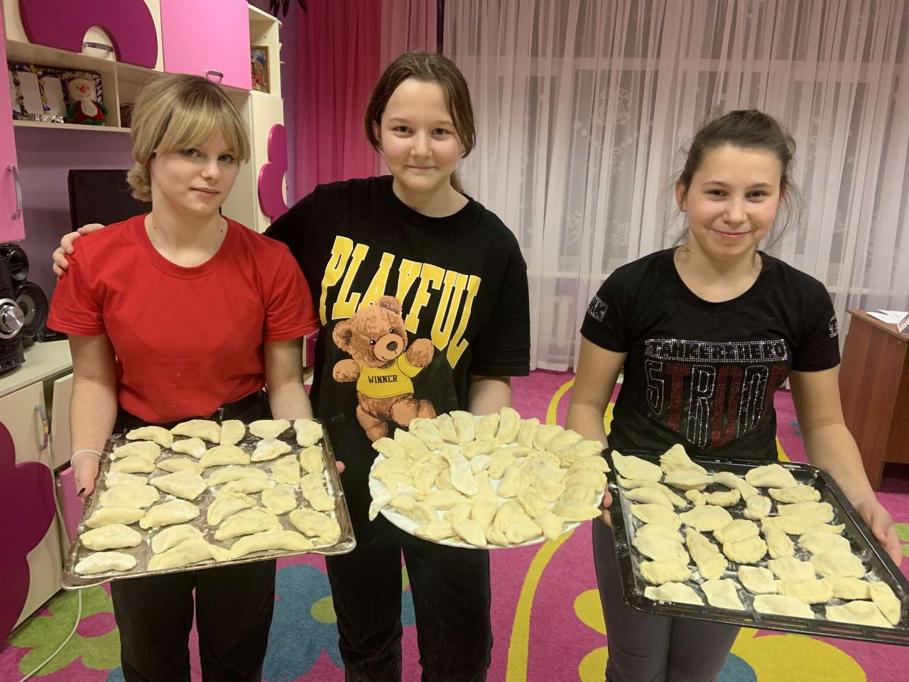
Самый светлый и беззаботный период жизни человека – это детство. Оно неразрывно связано со сказкой. А самый волшебный из праздников – это Новый год. Новый год – это удивительный праздник, который даже у взрослых, помимо воли, вызывает ощущение чуда. В нашем центре стало уже традицией встречать старый Новый год.
Зажигательные танцы, веселые игры и забавы, песни и хороводы сделали Васильев день по-настоящему ярким и незабываемым. На празднике не было ни одного зрителя. Все взрослые и дети с удовольствием участвовали в конкурсах, предложенных воспитателями. Без народных забав тоже не обошлось. Мальчишки ходили с колядками и песнями по всему центру. Этот день подарил детям море позитивных эмоций, ярких впечатлений.
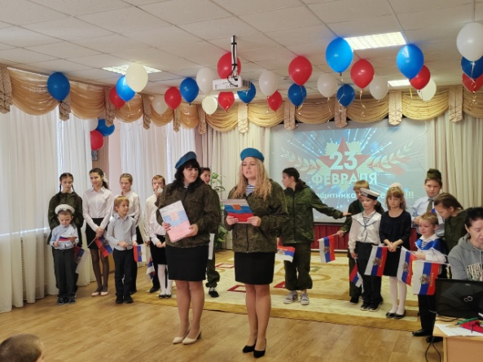
На смену веселому празднику пришел серьезный, мужской день 23 февраля - . И в этот день принято поздравлять мужчин – пап, дедушек, братьев, мальчиков. Мужчины по праву считаются защитниками нашей родины, нашего Отечества.
22 февраля в нашем учреждении прошел праздничный концерт "В честь защитников Отечества!".
Ребята исполнили патриотические песни, военные танцы, а также читали стихи об армии.
Мы поздравляем с праздником наших защитников Отечества! Желаем успехов в делах, счастья, добра, чистого, мирного неба над головой!
"День Защитника Отечества"
Ну и куда же без наших милых дам и теплого праздника
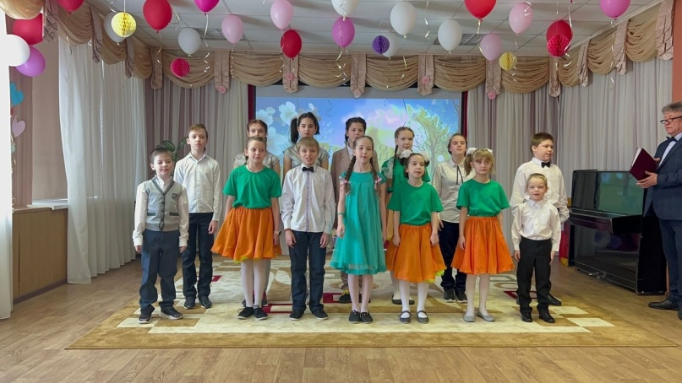
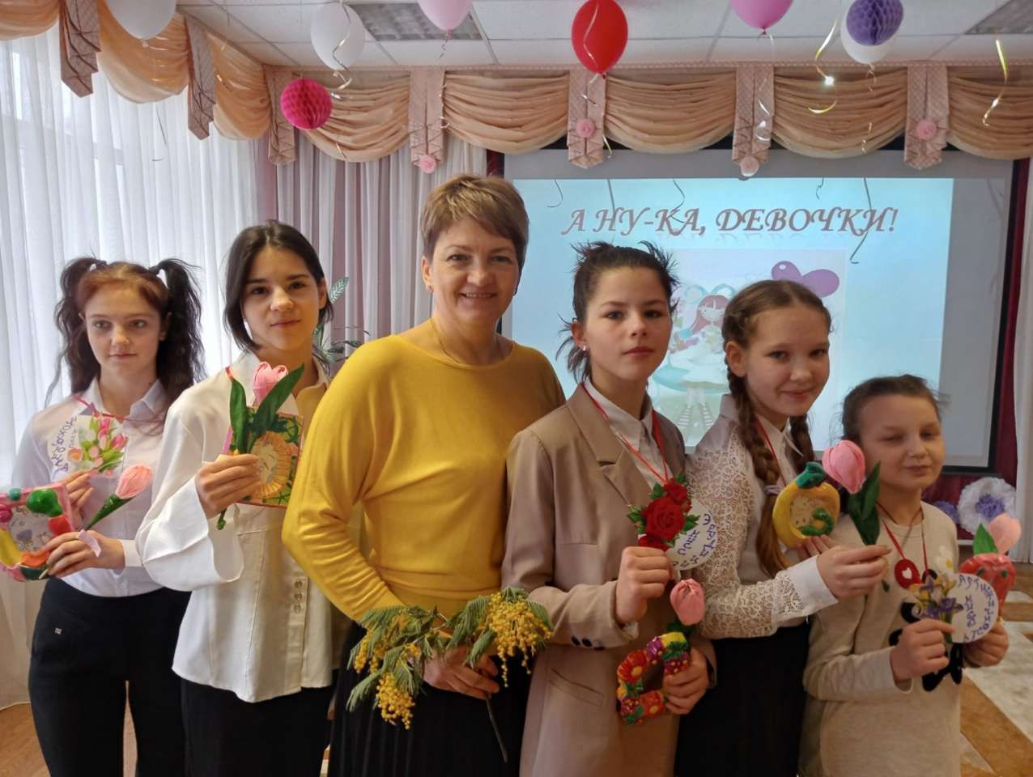
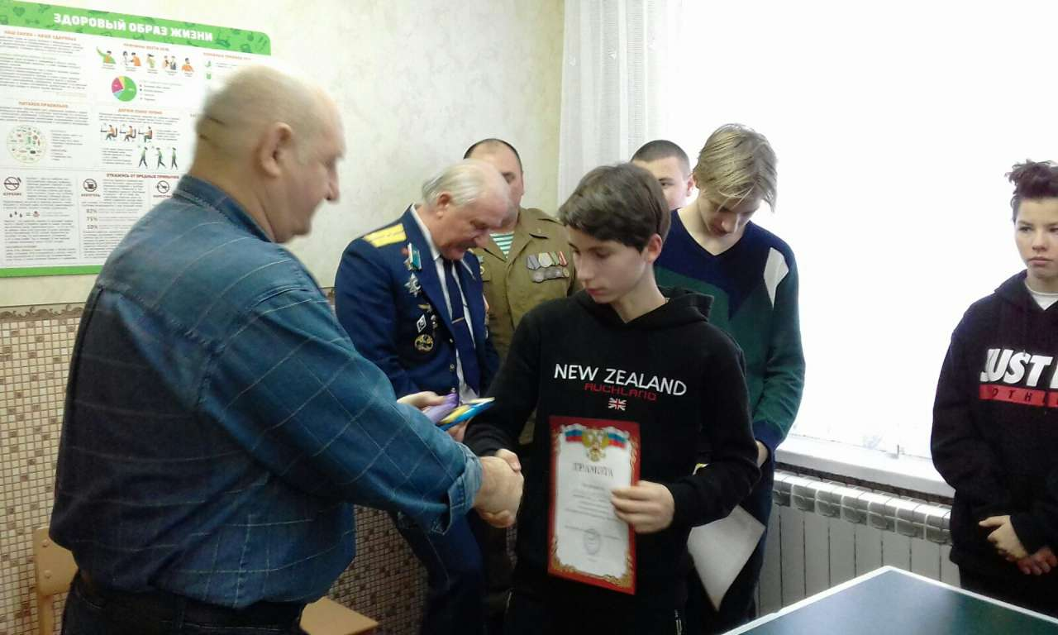
Международный женский день, это время, когда прекрасная половина человечества принимает подарки и пожелания в свой адрес!
В нашем учреждении состоялся праздничный концерт "Мелодия весны"!
Концертный зал был наполнен атмосферой весеннего настроения, улыбками и радостью зрителей. Тепло поздравил всех присутствующих женщин и девочек с наступающим праздником весны, директор - Ермаков Роман Александрович.
Концертная программа была наполнена восхищением и любовью к самым красивым, самым любимым женщинам. Свои трогательные поздравления мамам и сотрудиницам центра подарили наши воспитанники.
Творческая атмосфера, которая царила в зале в этот день, ощущение прихода весны давала людям силы верить в то, что наши светлые надежды на счастье, радость и добро обязательно сбудутся!
Дорогие наши прекрасные и милые женщины! Мы от души хотим поздравить вас с этим замечательным праздником!

8 февраля в нашем Центре прошел конкурс чтецов «Подвигу ратному Сталинграда жить в веках и стихах». Несмотря на свой юный возраст, ребята показали достойное чтение произведений известных авторов.
Победителями стали:
- Злата П.,
Виктория Ч.,
Диана А.
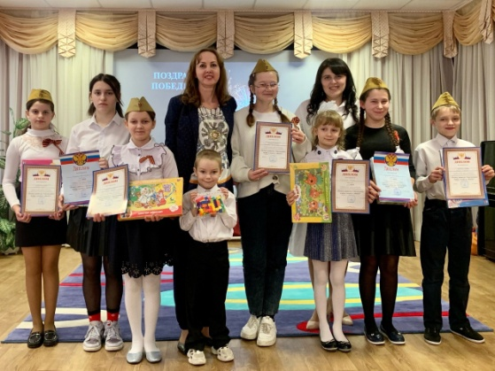
Все участники отмечены грамотами и подарками за активное участие в данном мероприятии.
В подростковом клубе имени В.Чеченева прошли открытые соревнования по настольному теннису, посвященные Дню защитника Отечества и памяти воина-интернационалиста Вадима Чеченева.
Ребята потренировались в разборке-сборке автомата. Пообщались с белгородскими воинами-афганцами.
В соревнованиях приняли участие 4 команды из подростковых клубов по месту жительства МБУДО «Юность». Среди приглашенных участников была команда ОСГБУСОССЗН «Областной социально – реабилитационный центр для несовершеннолетних». Матчи длились до двух побед в партиях. Игры выдались зрелищными и азартными. Воспитанники клубов упорно сражались за победы, не желая уступать друг другу. В результате команда ОСГБУСОССЗН «Областной социально – реабилитационный центр для несовершеннолетних» заняла в турнире 1 место.

